**LSTM**

pytorch的内置LSTM层

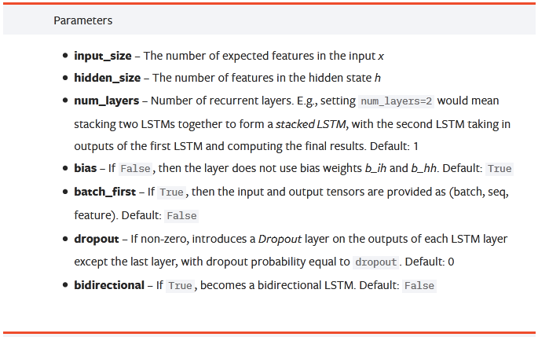

Pytorch的LSTM实现与上图不一样，它是将输入——上时刻的隐藏层与本时刻的输入的拼接改为相加，所以cell和hidden_layer的维度是一样的。

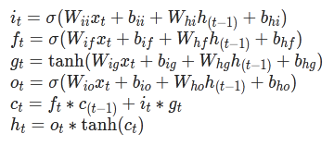

用法上几乎与RNN一致。

用LSTM处理embed reber文法的实验：